HG-3600系列设备故障诊断仪
概 述
设备故障诊断仪（1/2/3/4通道）是一种专门用于机械状态数据采集、故障诊断及预测维修的便携式多功能频谱分析系统。具有强大的振动分析实时监测功能, 软件Windows风格界面，触摸式操作和测量，方便快捷，系统提供了完善的现场分析、故障判别、数据管理、趋势分析等功能，支持网络化数据采集及管理功能，是现代企业设备管理理想的诊断工具。
实时振动采集和分析
■ 强大的振动分析功能：
1. 时域分析：包括时域波形，概率密度，自相关分析，互相关分析等，实时显示多种有量纲参数（峰值、平均值、有效值）和多种无量纲参数；便于运行状态判断和故障的精密诊断；
2. 频谱分析：包括幅值谱、对数谱、相位谱、倒频谱分析等，实时显示六个最大谱峰及对应频率；各种窗函数任选；线性、对数谱选择。用于不平衡、不对中、轴弯曲、轴裂纹等各种旋转机械常见故障分析；
3. 轴心分析：通过与在线传感器连接，可以做轴心轨迹、二维全息、全息谱分析。
技术指标
■ 硬件：  1、嵌入式主板 300MHzCPU 支持USB Ethers网口  2、6.4’真彩液晶，触摸屏、键盘及鼠标任意配置  3、大容量存储器，500M存储空间  4、14位高精度AD 333.3K采样率  5、2～4通道振动信号同时采保，1通道转速信号采保，支持外触发采集  6、每通道并行增益控制1～256倍  ■ 软件：  1、Windows平台，熟悉而方便的人机界面  2、专业软件包括 ：①振动数据采集及分析软件 ②旋转机械故障自诊断软件 ③现场单双面动平衡软件 ④交流异步电机故障诊断软件  四种软件可根据客户要求任意配置，并支持网络化数据采集及管理功能  ■ 低通滤波: 不加、600Hz、1KHz、2KHz、3KHz、4KHz、5KHz、 6KHz、7KHz、8KHz、9KHz、  10KHz、11KHz、12KHz、13KHz(拐点处衰减5%,衰减速率12dB/oct)  ■ 积分处理: 不加积分、一次积分、二次积分  ■ 高通滤波: 0.5Hz、10Hz、400Hz、1KHz(拐点处衰减5%，衰减速率24dB/oct)  ■ 动态范围: 14位A/D，84dB  ■ 窗 函 数：汉宁窗、海明窗、三角窗、矩形窗等可选  ■ 通 道：1/2/3/4+转速通道  ■ 采 样：1/2/3/4通道，采样保持  ■ 频率分析：频率下限：5Hz  频率上限：100Hz、200Hz、500Hz、1KHz…50kHz  ■ 采样点数：256、512、1024、2048、4096、8192  ■ 谱 线 数：100、200、400、800、1600、3200  ■ 触 发 源：内触发，外触发  ■ 触发方式：自由触发(无触发)、单次触发、重复触发  ■ 量 程：30V(DC)，3.3～0.01259档(AC)  ■ 电 源：交／直流供电，电池供电，连续使用3+3小时  ■ 体 积：212×197×50(mm)  ■ 重 量：1750g | 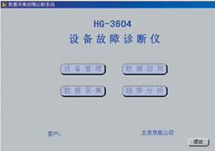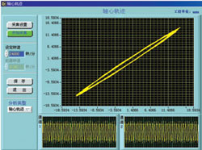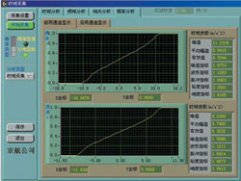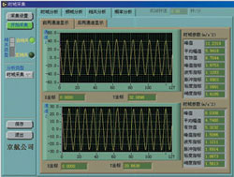

选型
